Lehrer: Orzessek | Lehrgang „Grundlagen der Datenverarbeitung“ | Klasse:
Name: | Die Tastatur | Datum:

Über die Tastatur werden Befehle und Texte in die Zentraleinheit eingegeben. Die Computertastatur ist unterteilt in:
► einen alphanumerischen Bereich (bestehend aus Buchstaben, Ziffern und Sonderzeichen),
► einen numerischen Bereich (Ziffern und Zifferblock) und
► Funktionsbereiche (Funktionstasten F1 - F12 und besondere Funktionstasten wie Esc(ape), Strg, Alt sowie AltGr).
Daneben gibt es Tasten zum Einfügen, Löschen und zur Cursorsteuerung (Cursor = .........................
................................). Die Cursortasten steuern den Cursor auf dem Bildschirm zur gewünschten Stelle. Grundsätzlich lassen sich die Tasten in zwei Gruppen einteilen:

► Tasten, die ein Zeichen auf dem Bildschirm erzeugen
► und Tasten zur Hilfestellung und Zusatzfunktion beim Schreiben (diese sind manchmal dunkler
abgesetzt, siehe Bild unten).

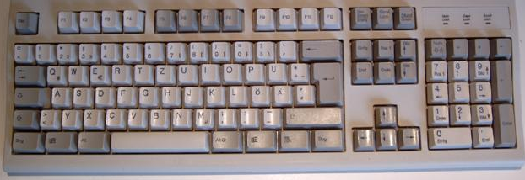

1 |  | Abbrechen eines Vorgangs / schließen eines Fensters. |  | 9 |  | Zur Eingabe von Sonderzeichen: @, ², €, ³, ~, {, \, ...
2 |  | Fügt einen Tabulatorsprung ein. |  | 10 |  | Bestätigt einen Befehl bzw. eine Eingabe.
3 |  | Feststellen der Großschreibung. |  | 11 |  | Bewegt die Schreibmarke an die gewünschte Stelle am Monitor.
4 |  | Umschalten von Klein- auf Großschreibung. |  | 12 |  | Löscht das Zeichen RECHTS vom Cursor.
5 |  | Steuerungs-Taste; in Verbindung mit Buchstaben-Tasten werden bestimmte Befehle ausgeführt |  | 13 |  | Schaltet den Ziffernblock (grüne Leuchte) ein bzw. aus.
6 |  | Öffnet das Windows-Startmenü (bzw. in Verbindung mit dem Buchstaben „E“ den Windows-Explorer) |  | 14 |  | Ab dieser Stelle wird Text eingefügt, d. h. vorhandener Text überschrieben.
7 |  | „alternative“ Tastenbelegung: zum Eingeben von Sonderzeichen oder Steuerbefehlen (aktiviert oft auch Menüs: ........ + D → = Menü DATEI). |  | 15 |  | Löscht das Zeichen LINKS vom Cursor.
8 |  | Fügt einen Leerraum (z. B. zwischen zwei Wörtern) ein. |  | 16 |  | Tasten können vom Programmierer frei belegt werden (F1 meist „Hilfe“-Menü)

